Күні: | Мұғалім: Карабаева У.У.
Сынып: 8 «а» | Қатысқандар саны |  | Қатыспағандар саны
Ұзақ мерзімді жоспардың тарауы: | 7-бөлім. Бөліп шығару
Сабақтың тақырыбы: | Зәр шығару жүйесі мүшелерінің құрылысы.
Осы сабақта қол жеткізетін мақсаттары: | 8.1.5.1 Адамның зәр шығару жүйесінің құрлысы мен қызметтерін сипаттау.  8.1.5.2. Бүйректің құрылымдық бөліктерін танып білу.
Сабақ мақсаттары: | Барлық оқушылар: Зәр шығару жүйесінің құрылысы, құрам бөліктерінің қызметтерін сипаттайды.
 | Көпшілік оқушылар: Бүйректің құрылымдық бөліктерін ажыратады, олардың маңызын біледі.
 | Кейбір оқушылар: Зиянды заттардың бүйрекке тигізетін әсерін және зәр шығару мүшелерінің ауруларын біледі.
Бағалау критерийі | -Зәр шығаруға қатысатын мүшелерді атайды.  -Бүйрек құрылымдарының қызметтерін анықтап сипаттайды.
Тілдік мақсаттар | Пәнге қатысты лексика мен терминология:  Бүйрек несепағар, қуық, несеп жолы, қыртысты қабат, милы қабат, нефрон, пирамидалар , бүйрек емізікшелері,бүйрек қақпасы,бүйрек астаушасы,
 | Диолог құруға/ жазылымға қажетті сөздер топтамасы.
...сыртқы ... қызыл қыртысты қабат,ішкі ашық қоңыр - ...тұрады.
Неліктен..... тірі ағзалардың бөліп шығару мүшелерінің қызметтері әртүрлі.
 | Жазылым бойынша ұсыныстар: Ағзаның бөліп шығару өнімдерін дәптерге жазу .
Құндылықтарға баулу | 1.Зайырлы қоғам және жоғары руханият. Шығармашылық және сын тұрғысынан ойлау. Қарым-қатынас жасау қабілеті. Жауапкершілік. Денсаулық, достық және айналасындағыларға қамқорлық.
Пәнаралық байланыс | химия 9–сынып «Азот қосылыстары», «Минералды тыңайтқыштар». 11- сынып «Көмірсутектің азот туындылары»
Алдыңғы оқу | 7 - сынып. «Биология» Ағзалардың тіршілік әрекетіндегі бөліп шығарудың маңызы. «Жаратылыстану» пәнінен «Тірі ағзалардың ортақ қасиеттері»
Сабақтың барысы
Сабақтың жоспарланған кезеңдері | Сабақтағы жоспарланған жаттығу түрлері |  |  |  | Ресурстар
Сабақтың басы  2 мин  1 мин  2 мин  6 мин | І. Сәлемдесу, түгелдеу. Психологиялық жағымды орта қалыптастыру.  ІІ. Миға шабуыл. Суреттер арқылы бүгінгі сабақтың тақырыбына болжау жасайық.  Осы суреттердің ішінен бөліп шығаруға қатысатын ағзаны анықтаңыздар.  Оқу мақсаты мен бағалау критерийлерімен таныстыру. |  |  |  | 8 - сынып  Бейнежазба  https://bilimland.kz/kk/courses/biologiya-kk/adam-biologiyalyq-tur-retinde/zar-shyharu/lesson/zar-shyharu-zhujesining-qurylysy
ІІІ. Мұғалімнің түсіндіруі. Кіріспе «Зәр шығару мүшелерінің аурулары» дегенді естігенде бірден ойларыңа не келеді?
Біз күнделікті пайдаланатын тағам асқазанда қорытылып болған соң ағзамызға қажетті мөлшерде ғана тағам сіңеді де, метоболизмнің соңғы ыдырау өнімдері сыртқа шығарылады. Артық ас - ішек арқылы, көмірқышқыл газы - өкпе арқылы, фосфор қышқылы, несепағар, ас тұзы,су тер бездері арқылы тер түрінде шығарылады, су, тұз, улы заттар бүйрек арқылы зәр түрінде шығарылады, сөйтіп ағзаны уланудан сақтайды.
Зәр шығару жүйесі: 2 бүйрек 2 несепағар қуық зәр шығару өзегі.
Сабақтың ортасы  8 мин  4 мин  3 мин  5 мин  4 мин  Сабақтың соңы  2 мин  3 мин | № 1 тапсырма. Зәр шығару жүйесі мүшелерінің құрылысын «FILA» кестесіне толтырыңыздар.  - Оқушылар топтарға бөлінеді.  - Барлығына бір мәтін беріледі.  - Сол мәтін бойынша арнайы кестені толтырады.  - Кесте төрт бағанадан тұрады.  - Мәтін ішінен термин сөздерді теріп жазу.  - Мәтін бойынша сызба түрінде конспект жасау.  - Мәтін бойынша сұрақтар құрастыру.  - Мәтін ішінен тақырыпты ашатын негізгі сөйлемдерді теріп жазу  Дескриптор  - Мәтін ішінен термин сөздерді теріп жазады.  - Мәтін бойынша сызба түрінде конспект жасай алады.  - Мәтін бойынша сұрақтар құрастырады.  - Мәтін ішінен тақырыпты ашатын негізгі сөйлемдерді теріп жазады.  №2 тапсырма. Суреттен зәр шығару мүшелерін анықтаңыз.  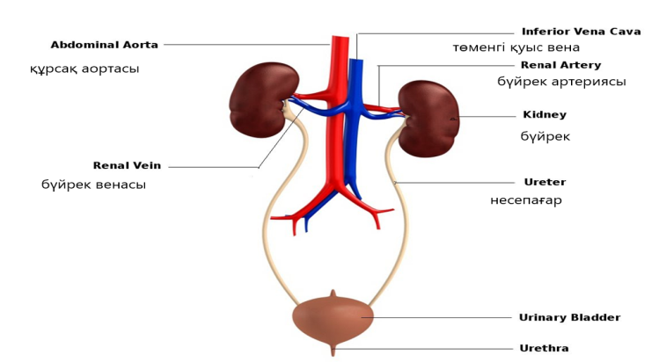  Дескриптор  - Суреттен зәр шығару мүшелерін анықтайды  - Зәр шығару мүшелерінің атауларын дұрыс жаза алады.  №3 тапсырма. «Сиқырлы қобдиша» әдісі арқылы сұрақтарға жауап беру.  1. Қандай мүшелер арқылы зат алмасудың соңғы өнімдерін шығарады? (Бүйрек)  2. Зәр шығару қандай мүшелерден тұрады? (Бүйрек, зәрағар,қуық)  3. Зәр қайда жинақталады? (Қуықта )  4. Бүйректе түзілетін сұйықтық? (Зәр )  5. Бүйректің негізгі құрылымдылық қызмет атқаратын мүшесі? (Нефрон)  6. Үрмебұршақ тәрізді жұп мүше. (Бүрек)  7. Зәр не арқылы шығарылады? (Зәр өзегі)  8. Бүйрек сырты қандай затпен қапталған? (Қоңырқай қыртысты қабатынан)  Модельдеп оқыту. Практикалық жұмыс.№1  Шарты: берілген заттардан зәр шығару жүйесінің құрылысының моделін жасау арқылы визуалды түрде көре алу және зерттеушілік қабілеттері арттырудағы тиімділігін көрсету.  Қажетті құрал-жабдықтар: бос пластикалық құты, суқұйғы, резеңке түтігі, құбыр суы, фурацеллин ертіндісі.  Орындау барысы: әр топтан бір оқушыдан шығып, осы аталған заттардан зәр шығару жүйесінің құрылысының моделін жасайды.  № 4 тапсырма «Суреттер сыры» әдісі Суреттен санмен көрсетілген бүйректің құрылымдық бөліктерін тауып жазыңыз  Топтық тапсырма.  Әр топ «Әткеншек» әдісі арқылы бір-бірінің жұмыстарын тексеріп, кері байланыс береді.  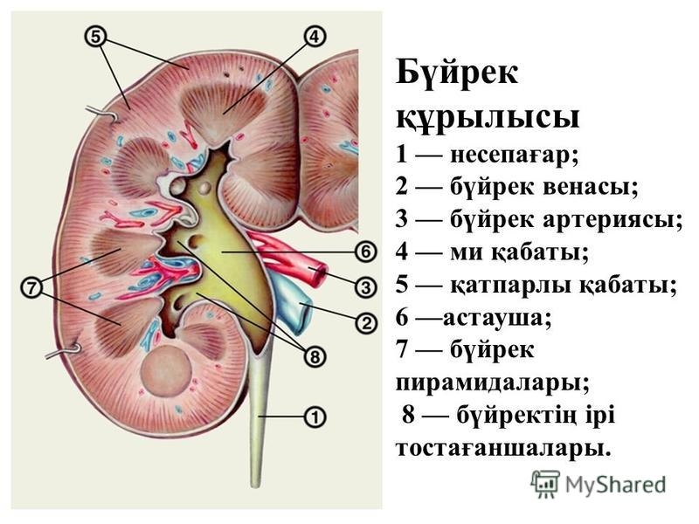  Дескриптор  - Суреттен бүйректің құрылымдық бөліктерін тауып жазады  -Сурет арқылы бүйректің құрылымдық бөліктерін есте сақтайды  Қалыптастырушы бағалау.  Кері байланыс: Рефлексия: «Сәттілік ағашы»  Жасыл түс –...жақсы түсіндім  Сары түс – ...әлі де ізденуім керек  Қызыл түс - ... түсінбедім  Үйге тапсырма: Зәр шығару жүйесі мүшелерінің құрылысы (бүйрек, несепағар,қуық,несеп жолы) мен қызметі.Тест құрастыру. |  |  |  | «Басбармақ әдісі».  плакат,маркер,  оқулық  Бүйректің құрылысы  https://bilimland.kz/kk/courses/biologiya-kk/adam-biologiyalyq-tur-retinde/zar-shyharu/lesson/zar-shyharu-zhujesining-qurylysy  «Бірін - бірі»бағалау  https://bilimland.kz/kk/courses/biologiya-kk/adam-biologiyalyq-tur-retinde/zar-shyharu/lesson/zar-shyharu-zhujesining-qurylysy
Саралау  Сабақтың мақсаты оқушылардың қажеттілігіне қарай сараланып құрастырылды.  Саралау түрлері:  Жіктеу: оқушыларды 2 топқа бөлдім  Дереккөздер: оқушылар,мәтінмен оқулықпен,суретпен, кестелермен жұмыс жасады.  Тапсырма:сабақ мақсатына сай тапсырмалар бердім.  № 1 тапсырма. « FILA» кестесі.  №2 тапсырма « Білім ленд тапсырмалары»  №3 тапсырма.«Сиқырлы қобдиша» әдісі  Модельдеп оқыту. Практикалық жұмыс №1  № 4 тапсырма. «Суреттер сыры» әдісі  Қарқын: көмек қажет ететін оқушыларға уақыт бердім  Диалог және қолдау көрсету –сабақ барысында оқушыларға сөзбен қолдау көрсетіп ,ынталандырып отырдым.  Қорытынды: бағыттап отырып,күтілетін нәтижеге қол жеткізуді жоспарладым |  | Бағалау: бағалау критерилері, дескриптерлер құрастырылды сабақтағы әрбір тапсырмадан кейін бағалау жүріп отырды. «Басбармақ әдісі». «Бірін - бірі»бағалау |  | Денсаулық және қауіпсіздік техникасын сақтау  Пән аралық байланыс.  Қауіпсіздік ережелері.  АКТ-мен байланыс  Сабақтағы сегіту жаттығулары.
Сабақ бойынша рефлексия.
Жалпы бағалау
Сабақта ең жақсы өткенекі нәрсе (оқыту мен оқуға қатысты)
1.
2.
Сабақтың бұдан да жақсы өтуіне не оң ықпал етер еді (оқыту мен оқуға қатысты)
1.
2.
Осы сабақтың барысында мен сынып туралы немесе жекелеген оқушылардың жетістіктері/қиыншылықтары туралы нені анықтадым,келесі сабақтарда не нәрсеге назар аудару қажет?

